Forscherwerkstatt 2 (Landwirtschaft)
Level 2
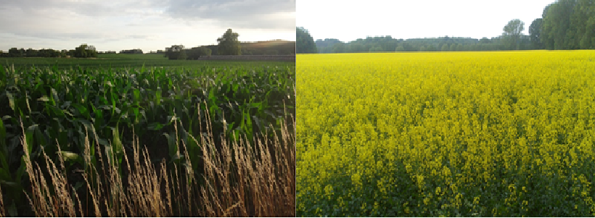
Fotos: Carolin Schlenther

Mais ist eine der wichtigsten Kulturpflanzen in der Landwirtschaft. Ein neuer Trend ist, dass neben Futtermais auch vermehrt Silomais angebaut und dieser in Biogasanlagen für die Energieherstellung genutzt wird.
Du bist in einem landwirtschaftlichen Betrieb in Brandenburg tätig, in dem schon seit 50 Jahren Körnermais als Nahrungsmittel angebaut wird. Macht es für deinen Betrieb Sinn, auch in das Silomaisgeschäft einzusteigen? Erstelle Materialien für die Geschäftsleitung, die als Entscheidungshilfe dienen sollen.

Aufgabenstellung

- Vergleicht die wirtschaftliche Bedeutung von Körnermais und Silomais in Deutschland und nutzt dabei verschiedene Medien/Quellen. Diskutiert die Entwicklung der letzten 10 Jahre.
- Welche Entwicklungen sind aufgrund klimatischer Veränderungen in den nächsten 50 Jahren zu erwarten?
- Erstellt [...] aus den gewonnenen Informationen.
- Nutzt zur Veranschaulichung auch Karten und Diagramme von KlimafolgenOnline-Bildung.de.

